FlexRouter. Руководство пользователя.

Оглавление

Глоссарий 2

Минимальные требования 2

Поддерживаемое железо 2

Использование готового профиля (вкладка «Коммутация») 2

Значение иконок 2

Назначение железа для вывода информации (индикатор, лампа, реле, …) 2

Назначение железа для ввода (кнопки, тумблеры, энкодеры, оси, …) 3

Виды коммутаторов 4

Индикатор 4

Индикатор на базе модуля бинарного вывода 5

Бинарный вывод 5

Кнопка 6

Бинарный ввод 6

Энкодер 7

Кнопки +/- 7

Ось 7

Вкладка «Настройки» 8

Вкладка «Информация» 8

Информация о возникших проблемах 8

Прочее 9

Профиль 9

Логи 9

Если в ПТ Ту154М2.04 не реагирует на команды CO-72 9

# Глоссарий

**Материнская плата** – устройство, подключаемое к USB

**Модуль** – плата расширения возможностей материнской платы. Например, клавиатурный модуль, модуль бинарного вывода

**Блок** – группа линий, имеющихся на модуле. Используется в железе F3

**Элемент** – линия, к которой подключается железо (кнопка, светодиод, и т.д)

**Модуль бинарного вывода** – модуль, который может управлять линиями с состояниями включено/выключено. К таким линиям можно подключать светодиоды, реле, лампы и т.д.)

**Состояние** – кран закрылков в Ту-154М имеет 5 состояний: 0, 15, 28, 36, 45 градусов. На каждое состояние можно назначить отдельную кнопку. Другой пример: на состояние переменной можно «навесить» индикатор для того, чтобы он отображал то, что в ней находится.

# Минимальные требования

* Windows 7
* Microsoft .NET 4.5
* Установленная надстройка над DirectX – SlimDX версия для .NET 4.0, платформа x86. Адрес проекта: <http://slimdx.org/download.php>. SlimDX необходим для работы роутера с джойстиками, так как работа с DirectX в .NET 4.x не поддерживается. Полная ссылка для скачивания файла: <http://slimdx.googlecode.com/files/SlimDX%20Runtime%20.NET%204.0%20x86%20%28January%202012%29.msi>

# Поддерживаемое железо

Клавиатуры

Джойстики (кнопки, оси. Хатка не поддерживается)

ARCC (клавиатурный модуль, модуль осей, модуль бинарного ввода, модуль бинарного вывода)

F3 (кнопочный ввод, модуль бинарного вывода)

# Использование готового профиля (вкладка «Коммутация»)

Выбрать профиль можно во вкладке «Настройки»

## Значение иконок

 Железо назначено на все состояния

 Железо назначено не на все состояния

 Железо назначено

## Назначение железа для вывода информации (индикатор, лампа, реле, …)

1. Выбрать элемент панели, которым требуется управлять
2. Выбрать тип железа из того, что можно назначить на этот элемент. Например, «модуль индикатор» или «индикатор из на базе модуля управления светодиодами»
3. Нажать кнопку «Создать»
4. Выбрать материнскую плату. Появится выпадающий список «модуль»
5. Выбрать модуль. В зависимости от типа железа может появиться список «блок» или «элемент»
6. Выбрать из списка состояние элемента (например, «*»)
7. Нажать кнопку «Сохранить». Кнопка отработает только в том случае, если в предыдущем было выбрано одно из состояний из списка.

Кнопки «-», «+», «0» сделаны для удобства перебора значений из выпадающего списка. То есть, выбрать следующую, предыдущую или самую первую строку списка.

Если во всех выпадающих списках выбраны значения, активируется режим «поиск», то есть, соответствующая лампа или индикатор начнут моргать. Это сделано для того чтобы не нужно было помнить номер каждой лампы, индикатора и т.д.

Кнопка «Удалить» нужна для того, чтобы очистить назначение или назначить другое железо.

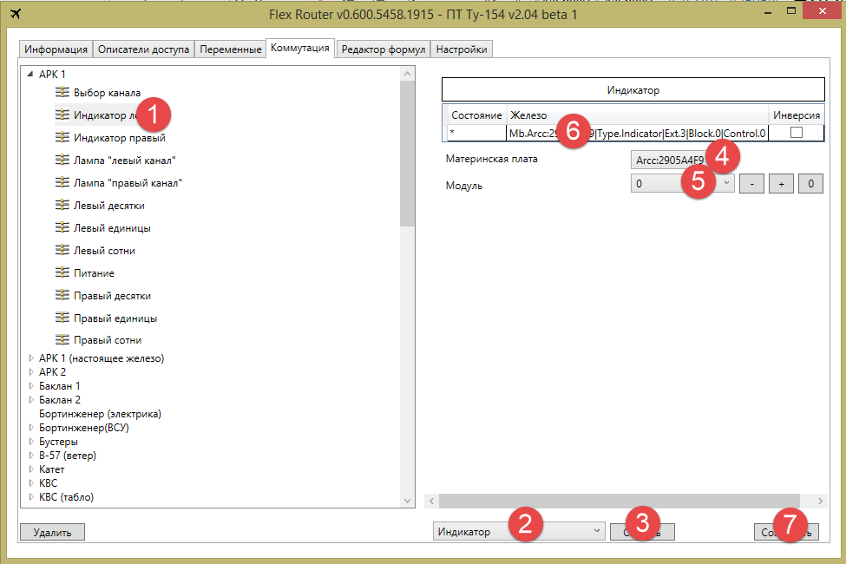

## Назначение железа для ввода (кнопки, тумблеры, энкодеры, оси, …)

1. Выбрать элемент панели, которым требуется управлять
2. Выбрать тип железа из того, что можно назначить на этот элемент. Например, энкодер или 2 кнопки «больше» и «меньше»
3. Нажать кнопку «Создать»
4. Выбрать из списка состояние элемента (например, «*») и щёлкнуть тумблером или повернуть энкоред или резистор, после чего в поле «железо» появится описание железа.
5. Нажать кнопку «Сохранить». Кнопка отработает только в том случае, если в предыдущем было выбрано одно из состояний из списка.

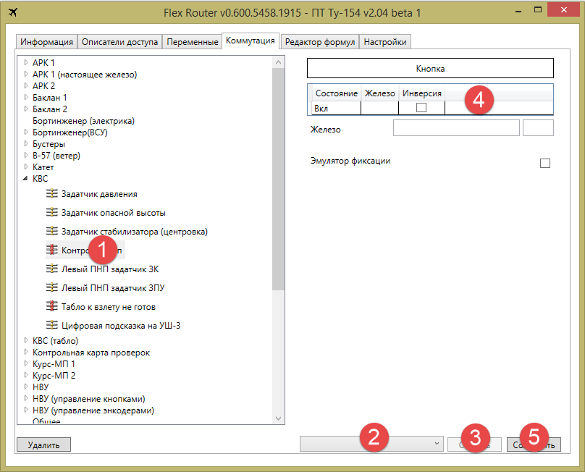

## Виды коммутаторов

### Индикатор

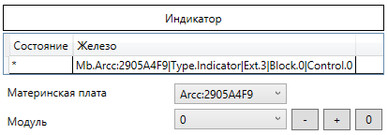

Имеет только одно состояние «*», на которое назначается индикатор. Модули индикаторов есть в ARCC, но отсутствуют в F3

### Индикатор на базе модуля бинарного вывода

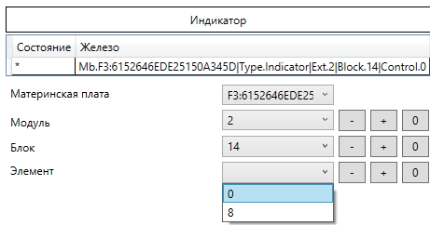

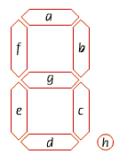Имеет только одно состояние «*», на которое и назначается индикатор. Позволяет подключать 8-сегментные индикаторы к модулю управления светодиодами F2/F3. Схема подключения, установленная по умолчанию:

|  |  |  |  |  |  |  |  |  |  |  |  |  |  |  |  |  |
| --- | --- | --- | --- | --- | --- | --- | --- | --- | --- | --- | --- | --- | --- | --- | --- | --- |
| Номер линии модуля | 1 | 2 | 3 | 4 | 5 | 6 | 7 | 8 | 9 | 10 | 11 | 12 | 13 | 14 | 15 | 16 |
| Сегмент индикатора (буквы) | e | d | c | h | b | a | g | f | e | d | c | h | b | a | g | f |

### Бинарный вывод

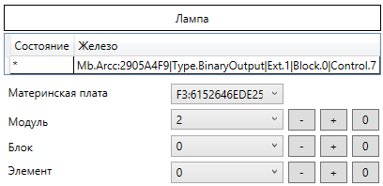

Имеет только одно состояние «*», на которое и назначается линия, к которой подключен светодиод, принимающая состояния «включено/выключено».

### Кнопка

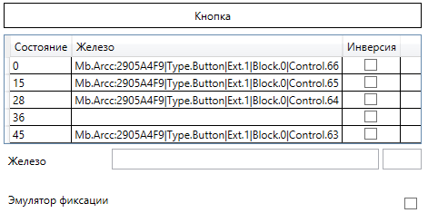

Может иметь множество состояний. Каждое состояние может быть инвертировано. Это нужно для того, например, чтобы не перепаивать провода, если кнопка или тумблер вместо того, чтобы работать на замыкание, работает на размыкание контактов. После выставления галочек «Инверсия» нужно нажать кнопку сохранить.

Эмулятор фиксации работает следующим образом: имеем не фиксируемую кнопку. Нажали и отпустили кнопку – состояние включилось, повторно нажали и отжали кнопку – состояние выключилось. То есть программно имитируется фиксация кнопки. После выставления галочки требуется нажать кнопку «Сохранить»

### Бинарный ввод

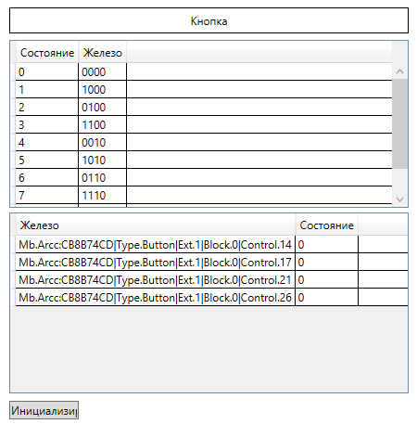

Бинарный ввод включает состояние, при нажатии комбинации кнопок. Требуется, например, при подключении настоящего блока АРК-15. Сначала необходимо указать роутеру, из каких кнопок будет составляться комбинация. Для этого нужно нажать кнопку «Инициализация», затем нажать по очереди все кнопки, которые будут участвовать в формировании комбинаций кнопок. Внимание! Не должны нажиматься лишние кнопки. Затем необходимо ещё раз нажать на кнопку «Инициализация». После этого можно нажимать комбинации клавиш и назначать их на состояния.

### Энкодер

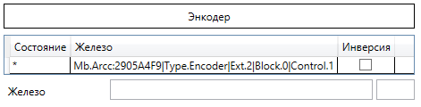

Энкодер работает только на ARCC. Энкодер, подключенный к Mjoy или F3 воспринимается как две кнопки – «больше» и «меньше». Инверсия меняет направление вращения энкодера. После выставления галочки нужно нажать кнопку «Сохранить»

### Кнопки +/-

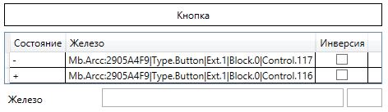

Имеет два состояния – увеличить значение и уменьшить значение. Каждое состояние может быть инвертировано. Это нужно для того, например, чтобы не перепаивать провода, если кнопка или тумблер вместо того, чтобы работать на замыкание, работает на размыкание контактов. После выставления галочек «Инверсия» нужно нажать кнопку сохранить.

### Ось

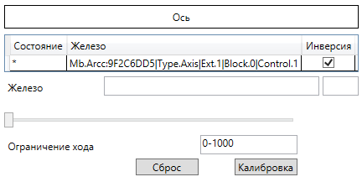

Позволяет откалибровать (ограничить) ход переменного резистора. Режим колибровки включается первым нажатием на кнопку «колибровка» и выключается повторным. Инверсия меняет направление вращения переменного резистора. После выставления галочки нужно нажать кнопку «Сохранить»

## Вкладка «Настройки»

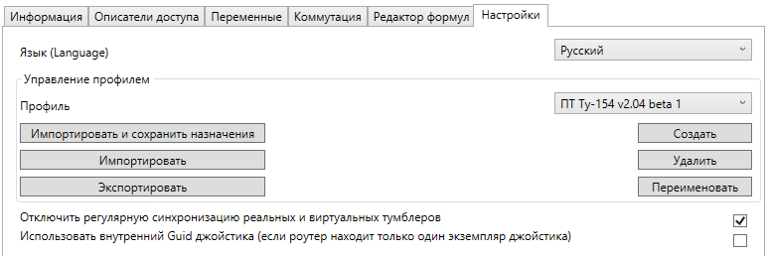

* Если при обновлении профиля нужно сохранить информацию о назначенном железе, можно воспользоваться кнопкой «Импортировать и сохранить назначения»
* В обычном режиме роутер раз в несколько секунд проверяем положение тумблеров и приводит состояние переменных в соответствие с состоянием железа. Таким образом, роутер «сопротивляется» рассинхронизации реального и виртуального железа. Этот режим можно отключить.
* Если у вас есть несколько MJOY, но все они определяюся, как один джойстик, выставьте галочку «Использовать внутренний Guid джойстика»

# Вкладка «Информация»

## Информация о возникших проблемах

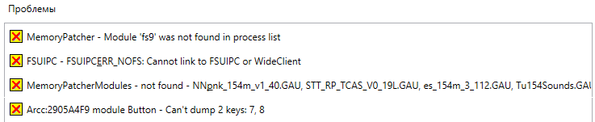

Роутер умеет сообщать о следующих проблемах (все они видны на рисунке):

1. Компонент для работы с переменными не может найти в памяти модуль fs9, другими словами, симулятор не загружен
2. Проблема с FSUIPC с описанием ошибки, возвращаемой FSUIPC
3. Не удалось найти один из модулей самолёта. Может возникать в том случае, если в симуляторе не загружен самолёт или загружен, но не тот или не подходящей версии
4. При дампе клавиш железа ARCC возникли проблемы. Не удалось получить состояние перечисленных кнопок. При получении такой ошибки можно попробовать получить состояния всех кнопок ещё раз, нажав клавишу «Синхронизировать состояние кнопок»

Роутер полностью готов к работе, когда список проблем выглядит вот так:

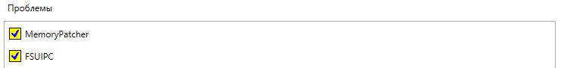

# Прочее

## Профиль

Для того, чтобы при обновлении профиля больше не приходилось заново назначать всё железо, профиль разделён на 3 части:

* Публичная часть “Profiles\<имя профиля>.ap”. Это обновляемая часть профиля, которую я постепенно дорабатываю
* Приватная часть “Profiles.Personal\<имя профиля>.app”. Загружается вместе с публичной частью профиля. Здесь сохраняются все созданные вами описатели доступа, переменные, панели. Обновление публичной части профиля никак не влияет на приватную часть. Описатели доступа, панели и переменные, размещённые в приватной части профиля, помечаются символом *перед названием. Внимание, звёздочка не является частью имени, поэтому в формулах её писать не нужно. Для того, чтобы добавить свои изменения в публичный профиль, нужно на вкладке «Настройки» нажать кнопку «Персональную часть профиля в публичную»
* Назначения железа: “Profiles.Personal\<имя профиля>.apa”. Назначения связаны с описателями доступа глобальными неизменяющимися идентификаторами. Эта связь будет сохраняться и при обновлении публичной части профиля.

## Логи

Если роутер «упал», то причина падения сохранится в каталоге Logs. сохраняются логи

## Если в ПТ Ту154М2.04 не реагирует на команды CO-72

Для того, чтобы управлять ответчиком нужно проверить, какая версия прибора используется в панели. В версии 2.04 в обычной панели используется новая версия (написанная на C++), а в широкой панели – старая, написанная на XML. Старая версия приборов не имеет статических переменных и управлять ей с помощью роутера нельзя. Итак, что нужно делать:

В файлах Panel.cfg искать строку:

gauge71=NN_TC_154m_25!CO-72M, 417,170,195,176

Если такая есть, заменить её на:

gauge71=PVA_Tu154_0_019!SO72, 417,170,195,176.

# Устройство роутера

## Кратко

На вкладке «переменные» описаны все переменные, используемые в профиле. Переменная – ячейка памяти, позволяющая прочитать и/или записать число. Для того, чтобы описать работу какого-либо органа управления, используются «описатели доступа». В них описываются правила манипуляции переменными. Коммутатор позволяет привязывать к описателю доступа один из возможных вариантов железа. На примере ниже показано, как одним и тем же описателем доступа может управлять тумблер и набор выключателей (бинарный ввод).

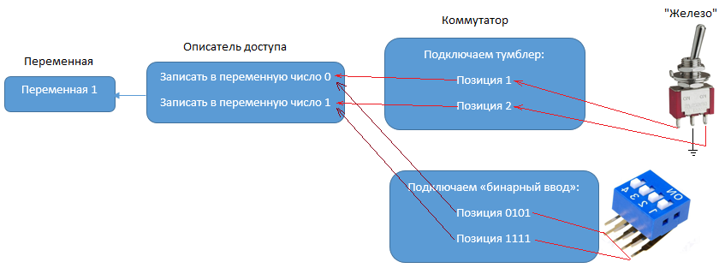

**Переменные** – ячейки памяти, в которые роутер может записать число или из которых роутер может прочитать число.

Переменные бывают 3 видов:

* прямой доступ к памяти – управление памятью процесса (например, fs9.exe)
* FSUIPC – управление внутренними переменными симулятора с помощью библиотеки FSUIPC
* коммутатор – переменная, которую роутер создаёт сам в своей памяти. Такие переменные бывают нужны для создания нужной логики в профиле

**Описатели доступа** – описывает логику работы какого-либо элемента управления (тумблер, лампа, индикатор …), позволяя работать со всеми видами переменных единообразно. Например: прочитать значение из переменной, изменить значение с помощью формулы, записать значение в переменную.

Виды описателей доступа:

* Доступ к памяти (набор значений) – обрабатываем сигналы от переключателей. Для каждой позиции переключателя, называемого «состоянием», можно указать формулу. Также можно указать, какую формулу применить, когда ни одно из состояний железа не активно («по-умолчанию»). В простейшем случае формула – число, которое нужно записать в переменную. Также можно указать флаг «повторитель», говорящий о том, что значение нужно записывать в переменную несколько раз в секунду.

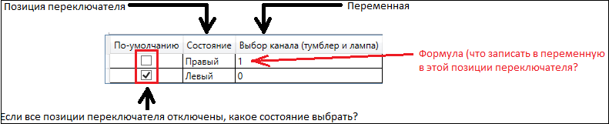

* Доступ к памяти (набор значений) – позволяет менять значение переменной циклически от энкодера или кнопок «-», «+»

Суть описываемой логики. Пример: взять число из переменной. Если оно равно 1, то лампа горит, иначе – не горит.

**Панель** – группируем переменные и описатели доступа. Например, для группировки всех переменных или элементов управления одного прибора. Позволяет группируемым наследовать формулу питания.